Приложение 3
Используемые материалы.
Образцы | Выбор материала
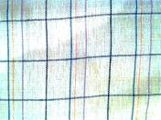 | Основа - белый в клеточку ситец
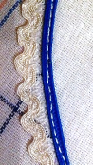 | Тесьма-змейка и голубой сутаж
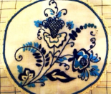 | Готовая вышивка на белом ситце была сделана на уроках технологии.
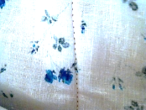 | Подкладка - ситец в цветочек,  Утеплитель- тонкий поролон
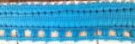 | Отделочная тесьма
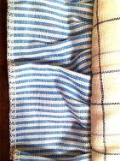 | Ситец в полоску для  гребешка и хвоста.

